山东大学 计算机科学与技术 学院
操作系统 课程实验报告

学号：201705130120 | 姓名：苑宗鹤 |  | 班级：17 1班
实验题目：实验二
实验学时：2 |  | 实验日期：2020/3/20
实验目的：
该实验在目录lab2中完成。
（1）熟悉Nachos的makefiles的结构；
（2）熟悉如何在几个lab文件目录中构造相应的Nachos系统；

实验环境：ubuntu18 x64 windows10 clion python3
实验步骤：
项目代码: https://github.com/Yuandiaodiaodiao/nachos-cmake-x64
由于makefile实在是太不人性化 本次实验将展示如何把Makefile的nachos改造为cmake的nachos并完成自动化构建
首先说明c++编译的流程
源代码（source coprede）→预处理器（processor）→编译器（compiler）→汇编程序（assembler）→目标程序（object code）→链接器（Linker）→可执行程序（executables）
对应于nachos的makefile文件
先通过gcc从源文件(.cc / .s)生成到.o文件
其中.cc文件直接被gcc编译为.o文件 .s文件先根据switch.h进行宏替换,然后使用as编译为.o文件
在需要的.o文件都编译好之后 一同送入linker产生可执行文件 由于使用静态链接 所以无需生成库文件
将.o文件进行link之后即可生成可执行文件
可以看到是标准的c++编译流程
那么理论上来说可以将其转换成cmake项目

首先 因为同时存在.cc和.s 要让cmake执行汇编文件的编译流程 需要开启
ENABLE_LANGUAGE(ASM)
然后 由于需要在x64平台上编译32位程序 则需要配置编译参数
set(CMAKE_CXX_FLAGS "-m32")
set(CMAKE_ASM_FLAGS "-m32")
然后观察makefile 在每个项目里都在编译参数内添加了三个宏HOST_i386 HOST_LINUX CHANGED
那么cmake中也要为这些宏添加定义
add_definitions(-DHOST_i386)
add_definitions(-DHOST_LINUX)
add_definitions(-DCHANGED)
然后我们新建lab2的文件夹并添加
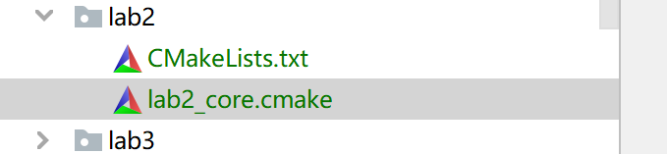
对应于makefile 和makefile.local
而同样的 makefile里include了 makefile.local
我们在CmakeLists.txt里也要引入.cmake
include(lab2_core.cmake)

按照实验指导书的要求 我们要修改scheduler.cc 需要在lab2里修改
那么新建一份并将.h也一并拷贝过来
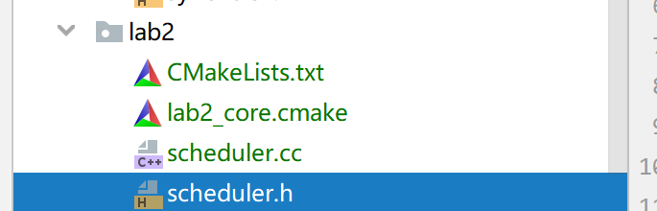
Makefile把构建的项目输出到同目录下
Cmake中通过 SET(EXECUTABLE_OUTPUT_PATH ${CMAKE_CURRENT_SOURCE_DIR})
将文件输入到当前cmakelists的目录下
Lab2需要包括machine threads的一些cpp
所以在threads下新建
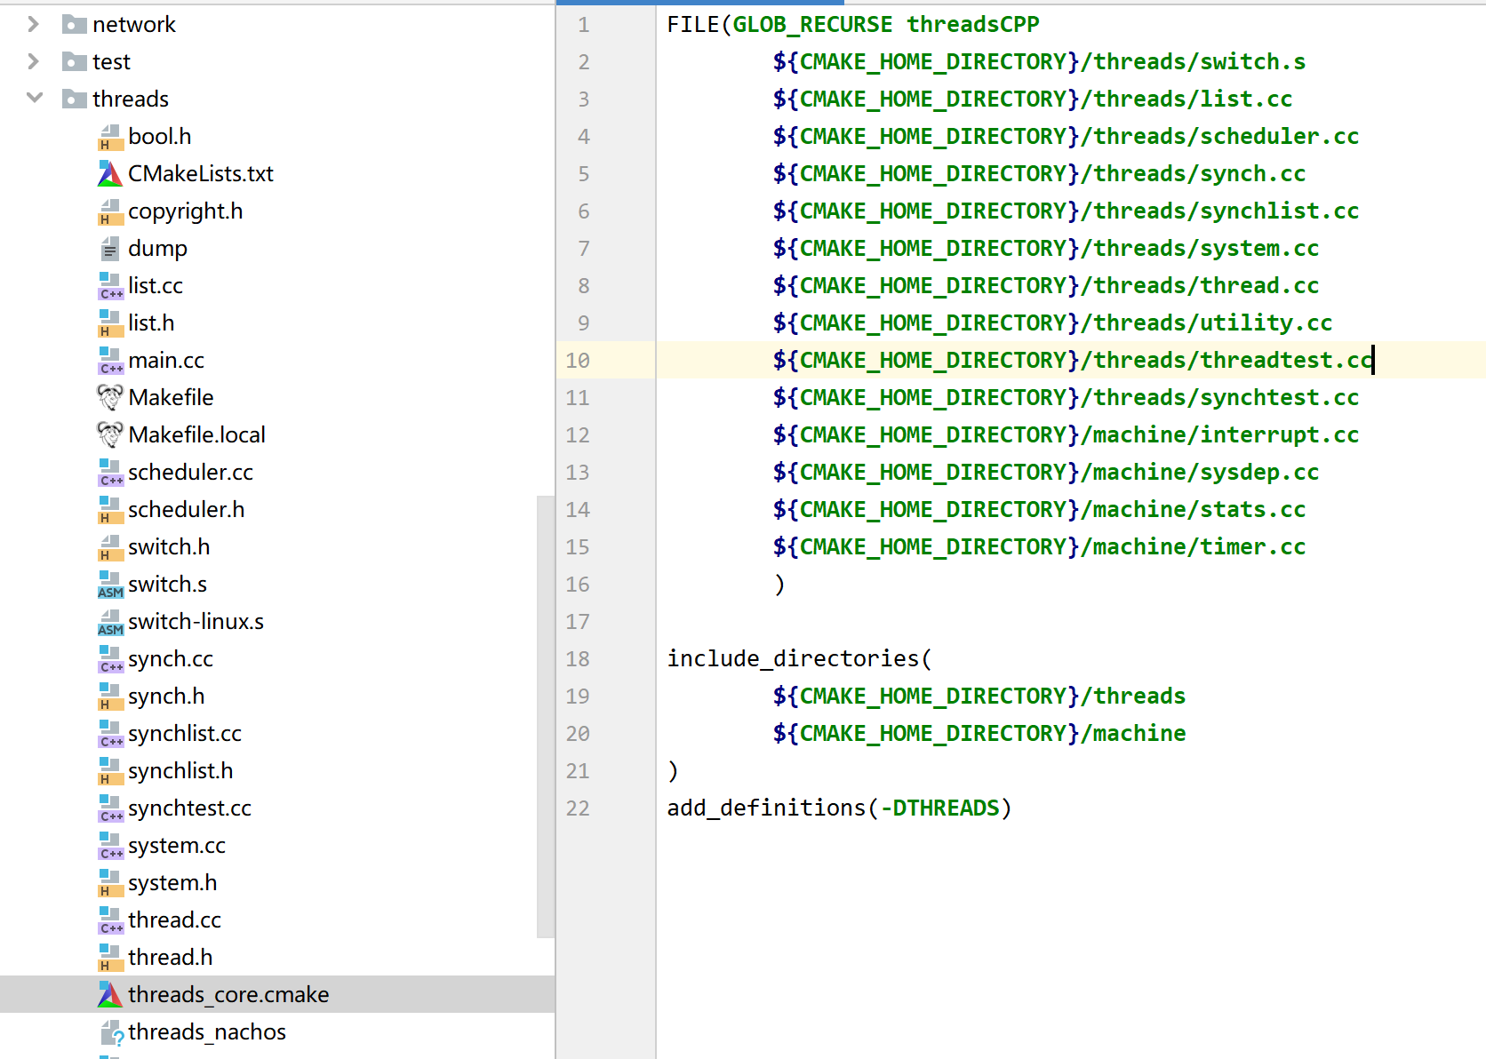
将必要的cc引入
然后在lab2中引入
include(${CMAKE_HOME_DIRECTORY}/threads/threads_core.cmake)
并且把当前目录也加入到include路径内
include_directories(.)

之后就可以构建可执行文件了
add_executable(lab2_nachos ./scheduler.cc ${threadsCPP} ${CMAKE_HOME_DIRECTORY}/threads/main.cc)
将新加入的scheduler.cc 原本项目的cc文件集合 和main.cc
生成为可执行文件 lab2_nachos
将lab2加入总的索引内
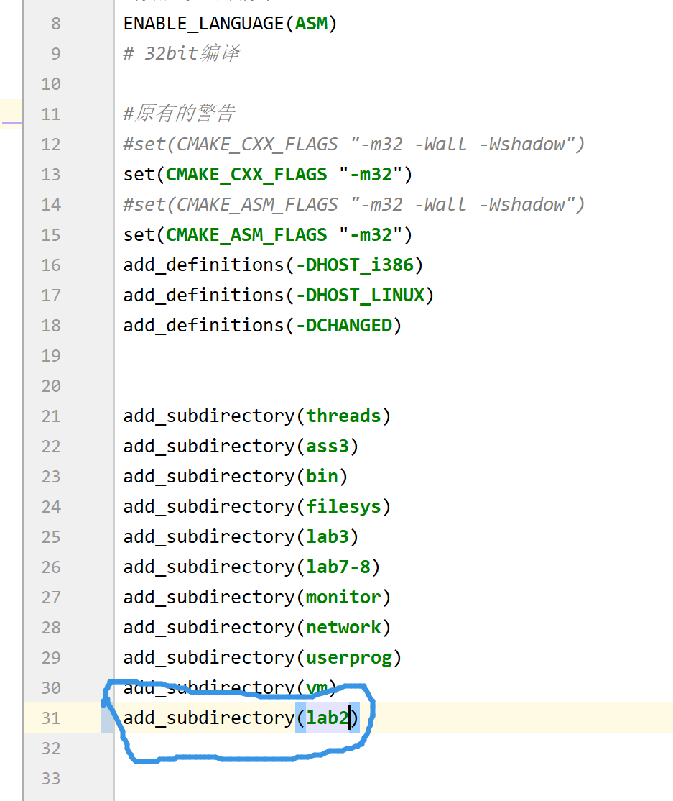

重新加载cmake项目
可以看到构建目标有了lab2
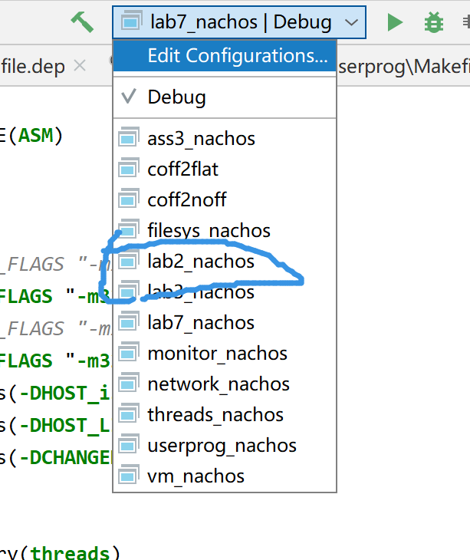
Build项目
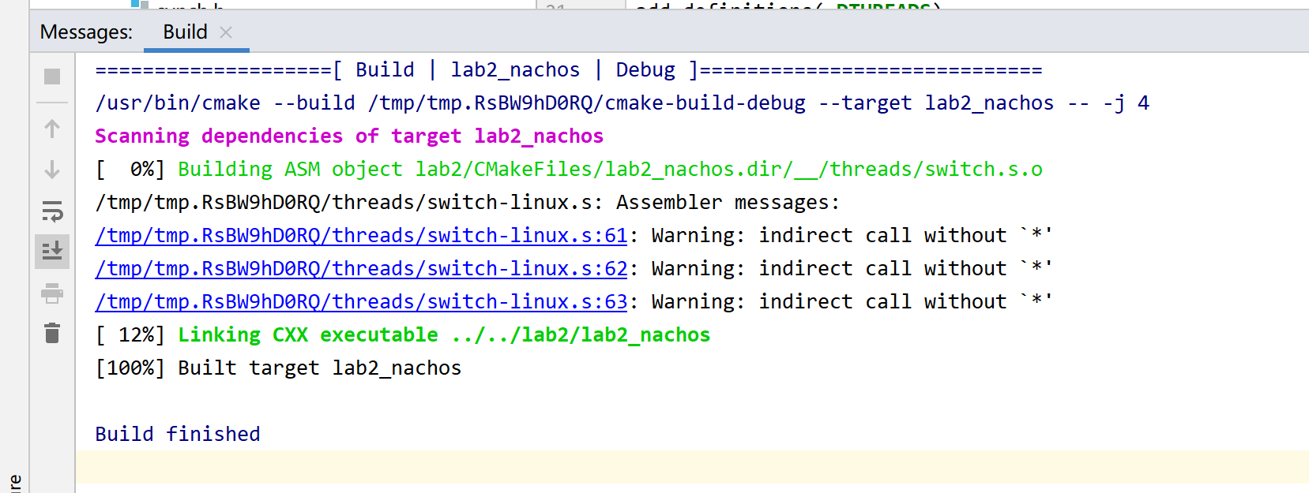
运行项目
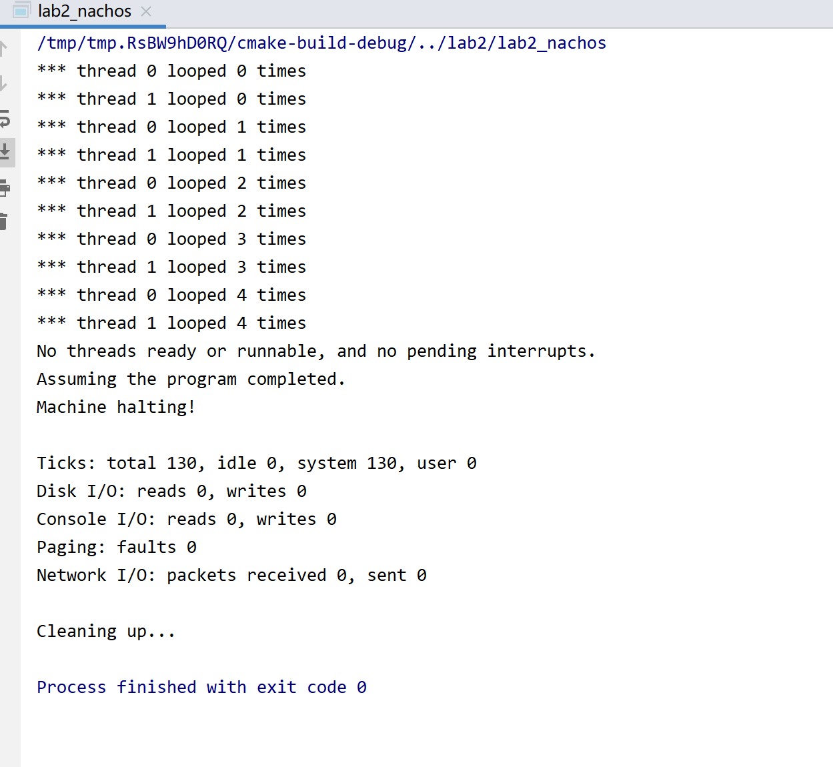
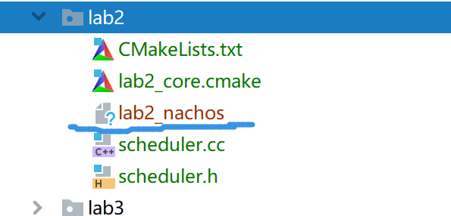
可以看到生成了可执行文件

实验结果：

问题及收获：

构建cmake项目心得
## 关于cmake
test文件夹暂时还是需要makefile的(与其说是makefile不如说是执行了一串脚本 改cmake也意义不大)

直接用clion打开code文件夹
如果你使用macos/windows 请在Toolchains里配置Remote编译器

打开项目之后即可选择要构建的目标
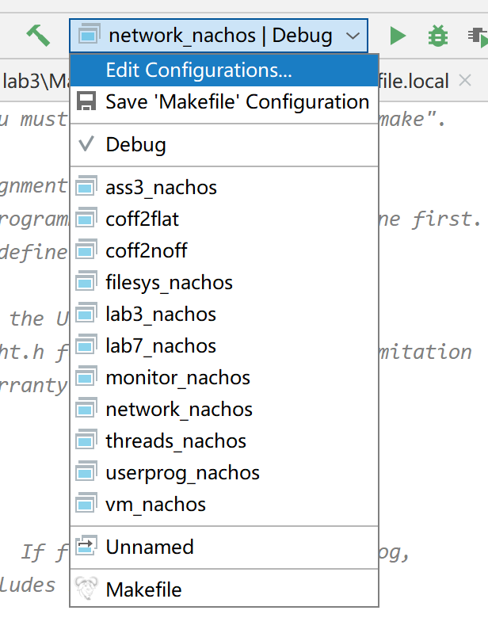

## 如何使用

比如基础的threads

内部有cmakeList.txt和threads_core.cmake 你可以把他们类比为makefile和makefile.local

threads_core.cmake包含着基础的cpp路径和include路径

cmakeList.txt内部通过add_executable来构建目标可执行文件

```
include(threads_core.cmake) 引入cpp和头文件
SET(EXECUTABLE_OUTPUT_PATH ${CMAKE_CURRENT_SOURCE_DIR}) 把可执行文件输出到当前目录下
add_executable(threads_nachos ${threadsCPP} main.cc) 添加cpp和main函数 生成的可执行文件为threads_nachos
```

```
FILE(GLOB_RECURSE threadsCPP 将下列文件添加到threadsCPP的变量里
${CMAKE_HOME_DIRECTORY}/threads/switch.s
${CMAKE_HOME_DIRECTORY}/threads/list.cc ${CMAKE_HOME_DIRECTORY}/threads/scheduler.cc ${CMAKE_HOME_DIRECTORY}/threads/synch.cc ${CMAKE_HOME_DIRECTORY}/threads/synchlist.cc ${CMAKE_HOME_DIRECTORY}/threads/system.cc ${CMAKE_HOME_DIRECTORY}/threads/thread.cc ${CMAKE_HOME_DIRECTORY}/threads/utility.cc ${CMAKE_HOME_DIRECTORY}/threads/threadtest.cc ${CMAKE_HOME_DIRECTORY}/threads/synchtest.cc ${CMAKE_HOME_DIRECTORY}/machine/interrupt.cc ${CMAKE_HOME_DIRECTORY}/machine/sysdep.cc
${CMAKE_HOME_DIRECTORY}/machine/stats.cc
${CMAKE_HOME_DIRECTORY}/machine/timer.cc )
include_directories(
${CMAKE_HOME_DIRECTORY}/threads 添加包含目录
${CMAKE_HOME_DIRECTORY}/machine)
add_definitions(-DTHREADS) 添加宏定义
```

关于make变量定义 由make的ifndef MAKEFILE_FILESYSdefine MAKEFILE_FILESYSyesendef

迁移到cmake风格的

```
set(MAKEFILE_FILESYS ON)
```

由make的ifdef MAKEFILE_USERPROG_LOCALDEFINES := $(DEFINES:FILESYS_STUB=FILESYS)elseINCPATH += -I../userprog -I../filesysDEFINES += -DFILESYS_NEEDED -DFILESYSendif

迁移到cmake风格的

```
if(MAKEFILE_USERPROG_LOCAL)
else()
add_definitions(-DFILESYS_NEEDED -DFILESYS)
endif()
```

有关于

```
DEFINE:= $(DEFINES:FILESYS_STUB=FILESYS)
```

还没有弄懂

### 总cmakelists.txt

在项目目录下有公共list

```cmake
project(nathos) # 项目名称
cmake_minimum_required(VERSION 3.10)# 最低cmake版本
execute_process(COMMAND rm ${CMAKE_CURRENT_SOURCE_DIR}/threads/switch.s) # 执行两行脚本用来对switch.s进行宏替换预处理 如果修改了switch-linux的源码要特别注意这里有没有执行成功
execute_process(COMMAND sh ${CMAKE_CURRENT_SOURCE_DIR}/build-switch.sh ${CMAKE_CURRENT_SOURCE_DIR})

#添加对.s的编译
ENABLE_LANGUAGE(ASM)
# 32bit编译

#原有的警告
#set(CMAKE_CXX_FLAGS "-m32 -Wall -Wshadow")
set(CMAKE_CXX_FLAGS "-m32")
#set(CMAKE_ASM_FLAGS "-m32 -Wall -Wshadow")
set(CMAKE_ASM_FLAGS "-m32")
add_definitions(-DHOST_i386)
add_definitions(-DHOST_LINUX)
add_definitions(-DCHANGED) # 这三个宏定义贯穿整个项目

# 下面是把每个子项目都包含进来 让clion能索引到
add_subdirectory(threads)
add_subdirectory(ass3)
add_subdirectory(bin)
add_subdirectory(filesys)
add_subdirectory(lab3)
add_subdirectory(lab7-8)
add_subdirectory(monitor)
add_subdirectory(network)
add_subdirectory(userprog)
add_subdirectory(vm)

```

学号姓名实验一.doc；

